УТВЕРЖДАЮ
_________________________________
_________________________________
_______________ _________________
«____» _______________ 2026 г.

ДИЗАЙН-МАКЕТЫ ПОЛЬЗОВАТЕЛЬСКОГО ИНТЕРФЕЙСА
Информационная система «AI KAPGEO»
Шифр _____________________
на 22 листах

СОГЛАСОВАНО  _________________________________  _________________________________  _______________ _________________  «____» _______________ 2026 г. |  | РАЗРАБОТАНО  Директор ТОО «BInTech»  _______________ Байрамов Б.Б.  «____» _______________ 2026 г.  Операционный директор ТОО «BInTech»  _______________ Хусаинова А.Г.  «____» _______________ 2026 г.

Астана, 2026

ЛИСТ СОГЛАСОВАНИЯ
№ | Ф.И.О. | Должность | Подпись
ТОО «KAP Technology»
1
2
3
4
5
6
7

ЛИСТ СОГЛАСОВАНИЯ
№ | Ф.И.О. | Должность | Подпись
АО «НАК «Казатомпром»
1
2
3
4
5
6
7

ЛИСТ СОГЛАСОВАНИЯ
№ | Ф.И.О. | Должность | Подпись
ТОО «BInTech»
1
2
3
4
5
6
7

СОДЕРЖАНИЕ
1. Единый стиль и каркас приложения 6
2. Авторизация 7
3. UI Kit: визуальная основа и компоненты 8
4. Общие окна и состояния интерфейса 14
5. Примеры предметных экранов 17
6. Настольные экраны и развитие дизайна 22

1. Единый стиль и каркас приложения
Документ показывает общую дизайн-систему AI KAPGEO: визуальный язык, UI Kit, компоновку рабочих областей и состояния интерфейса. Эти решения применяются ко всем модулям системы: БГД, картам, разрезам, паспортам, администрированию и другим разделам.
Основные акцентные цвета и шрифты интерфейса соответствуют требованиям бренда КАП: синий RGB 36, 61, 124 (#243D7C), оранжевый RGB 247, 167, 0 (#F7A700), основная гарнитура Segoe UI и первая резервная Roboto. Второй резервный шрифт - Arial. Светлые оттенки и состояния наведения производны от фирменной палитры.
Цвета пород, слоёв, интервалов и кривых на картах, разрезах и диаграммах приведены как примеры. При реализации они могут уточняться и расширяться с учётом стандартов и состава данных. Эти предметные обозначения дополняют фирменную палитру интерфейса.
Приложение построено на React по модели SPA (Single Page Application). Интерфейс организован по принципу app-like: после входа внешний каркас остаётся неподвижным, а содержимое размещается во внутренней рабочей области (канвасе). Прокрутка выполняется внутри списков, таблиц и отдельных областей, без сквозной прокрутки всей страницы сверху вниз.
Интерактивный макет (GitHub Pages): https://armordrx97.github.io/kapgeo_prototype/
Основа интерфейса | Визуальный принцип
Каркас приложения | Верхняя панель и контекстные области сохраняют положение, активный раздел заметно выделен.
Внутренняя рабочая область | Белые панели на светлом фоне объединяют связанные данные; инструменты располагаются у своего блока.
Общие компоненты | Единая палитра, типографика, размеры полей и кнопок, стиль таблиц, окон и сообщений.
Предметные представления | Карта, диаграмма и документ используют общую оболочку; различаются содержимое, легенда и состав инструментов.

2. Авторизация
Экран входа открывает систему. Слева размещена фирменная информационная зона с заголовком «AI KAPGEO - Информационная система геологических и технологических данных», справа - компактная карточка авторизации.
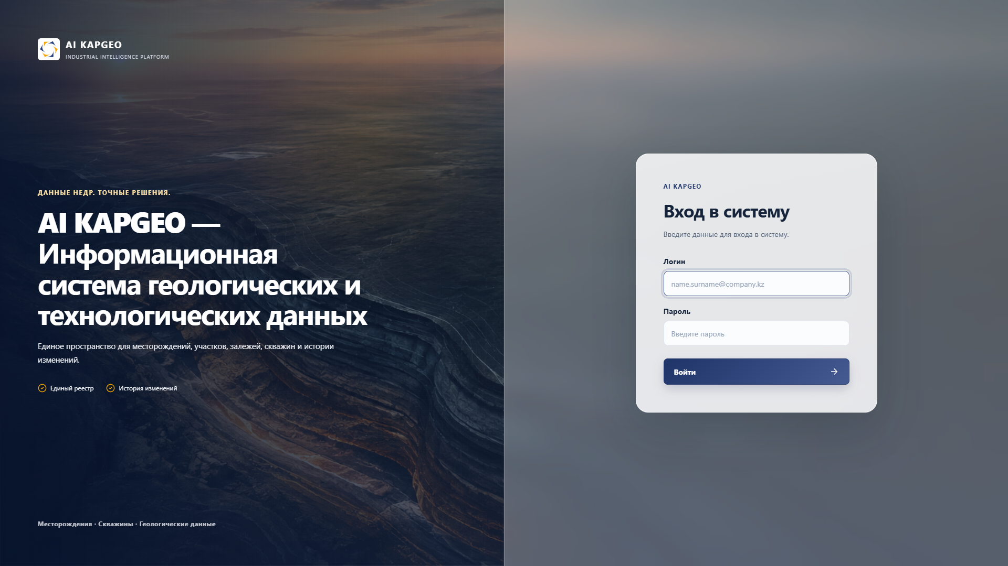
Рисунок 1 - Экран авторизации с обновлённым названием системы
Тематический фон и контрастная светлая карточка разделяют информационную часть и форму. Логин и пароль имеют постоянные подписи, активное поле отмечено обводкой; акцентная кнопка «Войти» занимает ширину формы.

3. UI Kit: визуальная основа и компоненты

3.1. Палитра и поверхности
Фирменный синий КАП выделяет основные действия и выбор, оранжевый используется как дополнительный акцент. Белые панели, светлый фон и тонкие границы задают структуру; цвет состояния дополняется текстом или иконкой.
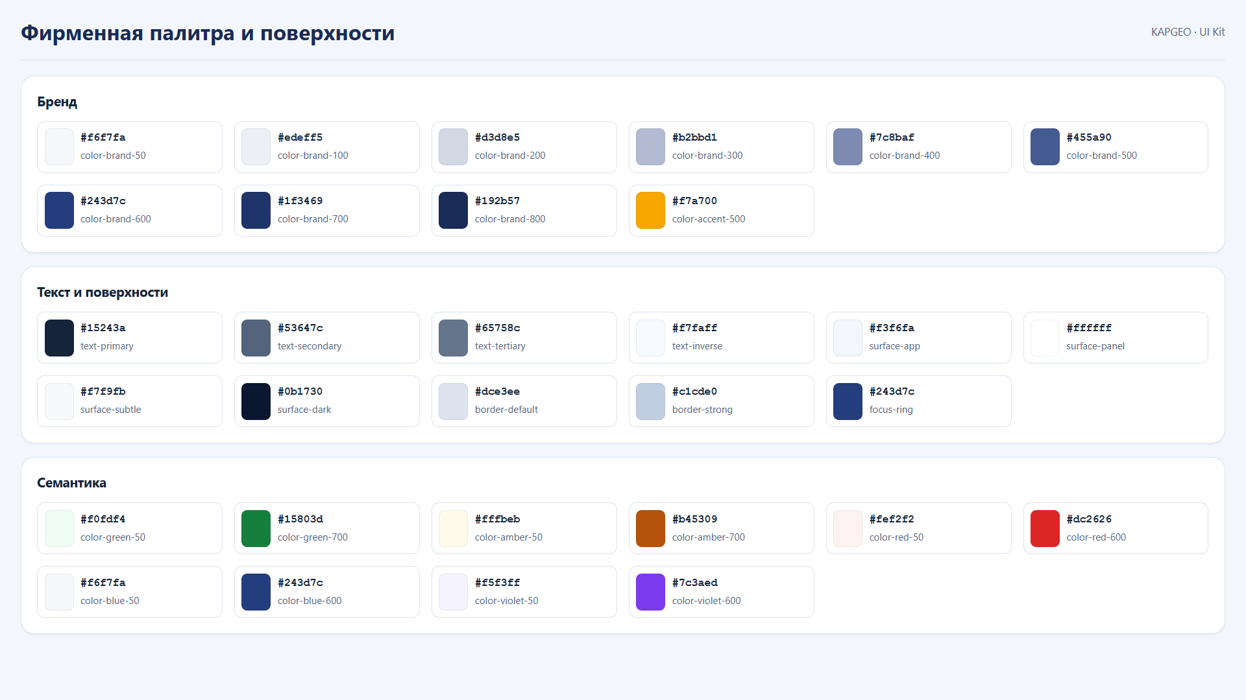
Рисунок 2 - Корпоративная палитра, поверхности и семантические цвета
Роль | Основные значения
Фирменные акценты КАП | #243D7C - синий / #F7A700 - оранжевый
Основной текст | #15243A
Вторичный текст / фон | #53647C / #F3F6FA
Панель / граница | #FFFFFF / #DCE3EE
Успех / внимание / ошибка | #15803D / #B45309 / #DC2626

3.2. Типографика и размерная шкала
Основная гарнитура - Segoe UI; первый резервный шрифт - Roboto, второй - Arial. Для паспортных и печатных листов применяется Times New Roman. Размеры ниже указаны в CSS px: заголовки 32, 26 и 20; панель и основной текст 14; подписи 12; компактные метаданные 11.
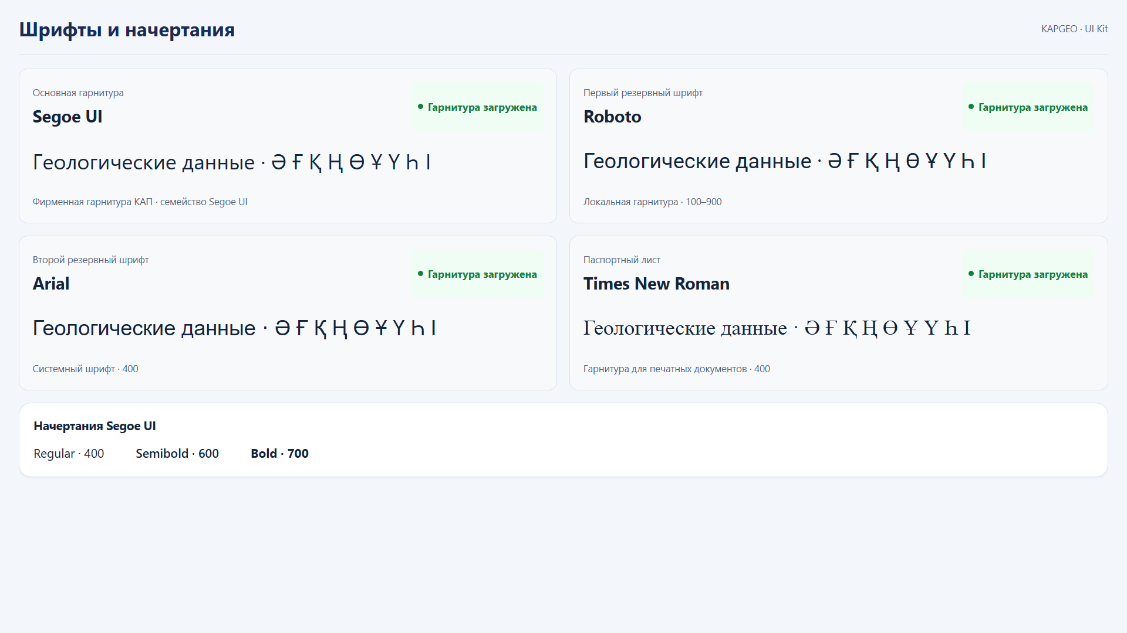
Рисунок 3 - Основная и резервные гарнитуры, начертания Segoe UI
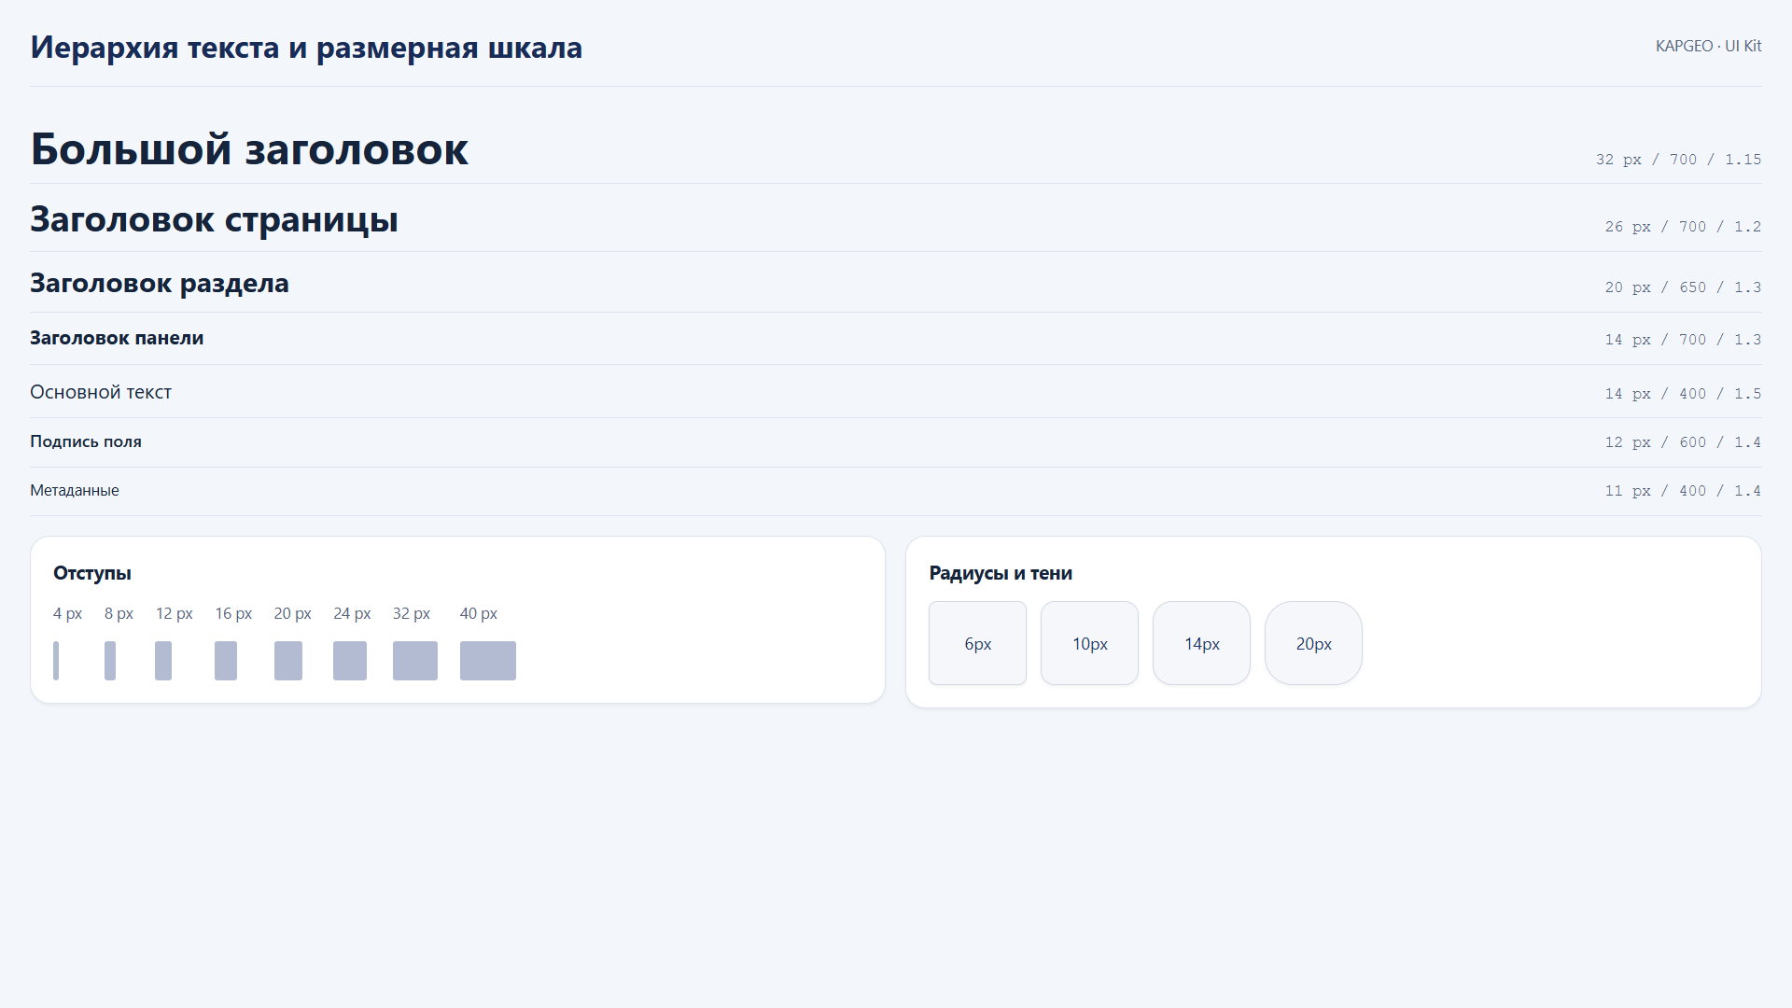
Рисунок 4 - Иерархия текста, отступы и скругления

3.3. Кнопки, иконки и состояния управления
Основное действие выделяется заливкой, вторичное - границей. Компактные инструменты используют иконки с подсказками. Типовая высота кнопок - от 38 px, компактных - от 32 px; фокус, наведение и недоступность различимы.
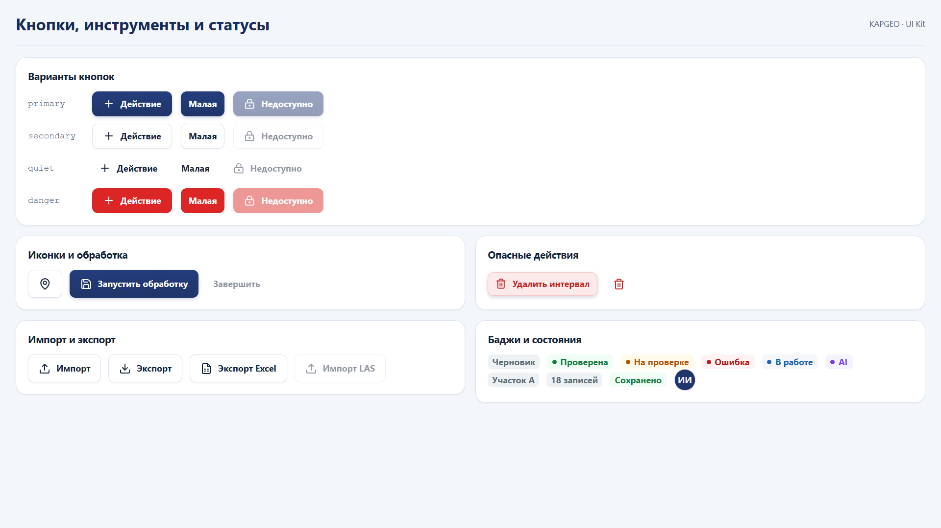
Рисунок 5 - Кнопки, иконки, импорт, экспорт и статусные бейджи
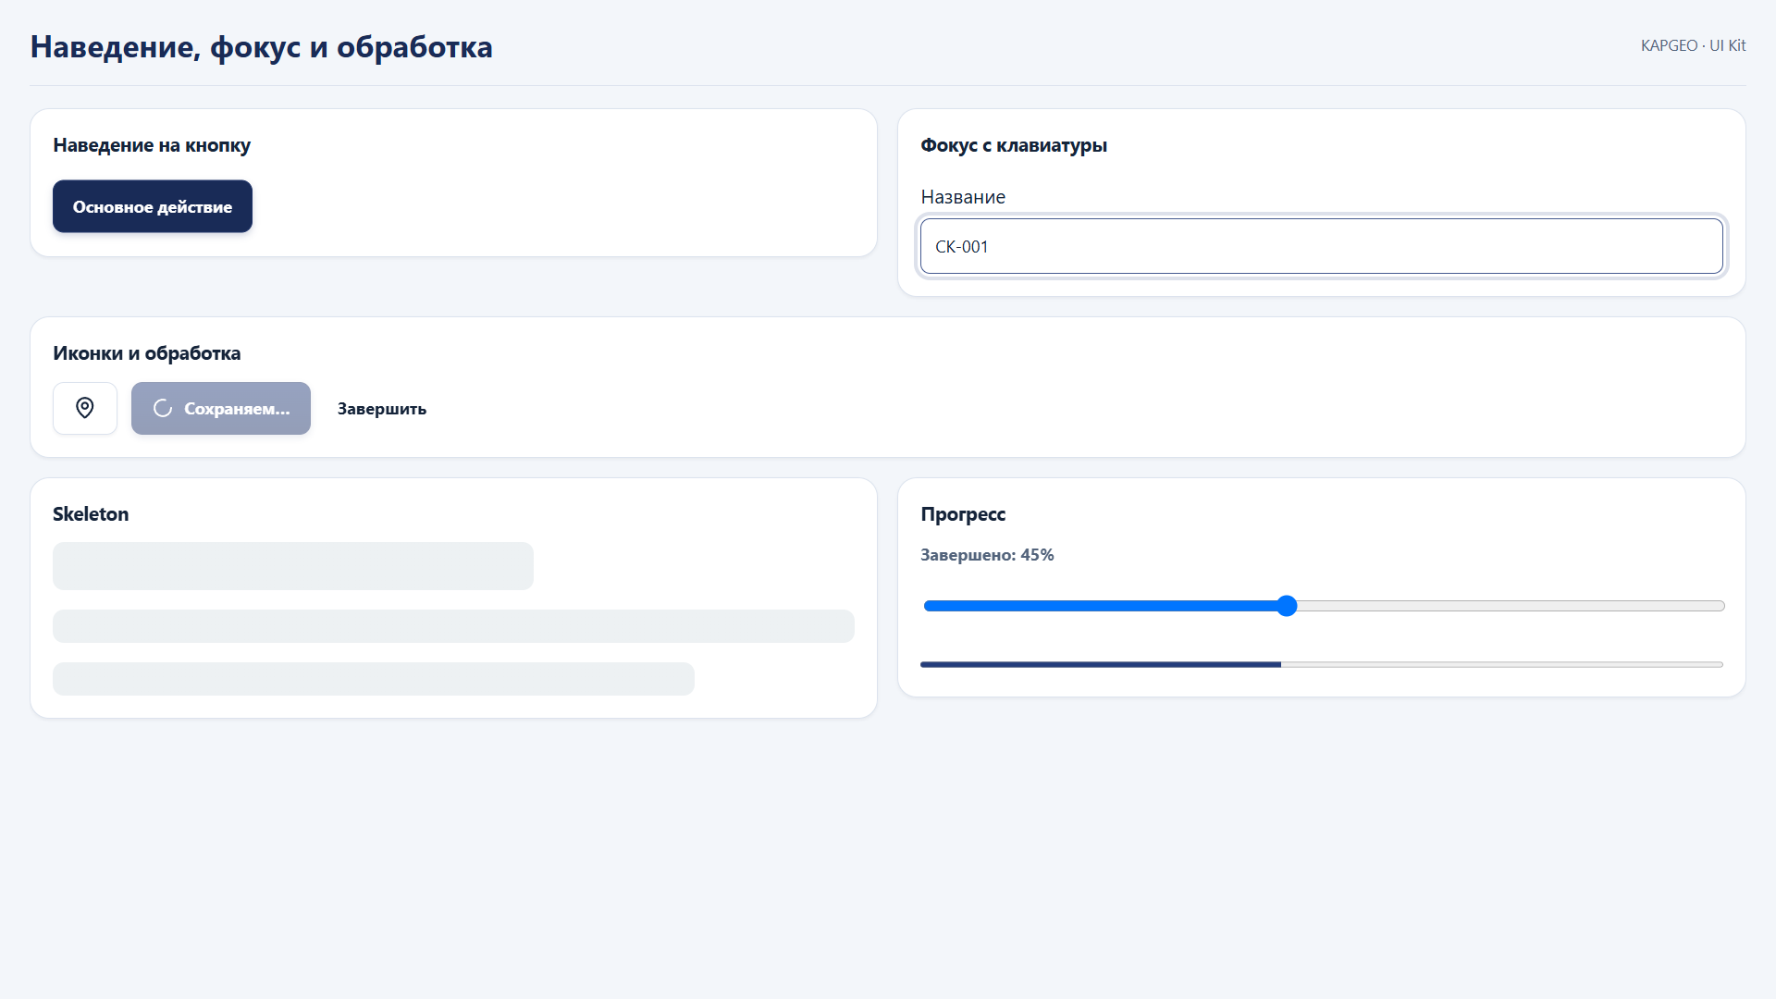
Рисунок 6 - Наведение, фокус и промежуточные состояния элементов

3.4. Поля, выбор и переключатели
Подпись располагается над полем, типовая высота - 40 px. Ошибка, фокус, недоступность и значение только для чтения различаются визуально. Checkbox, radio, switch и вкладки используют единый акцент и понятные подписи.
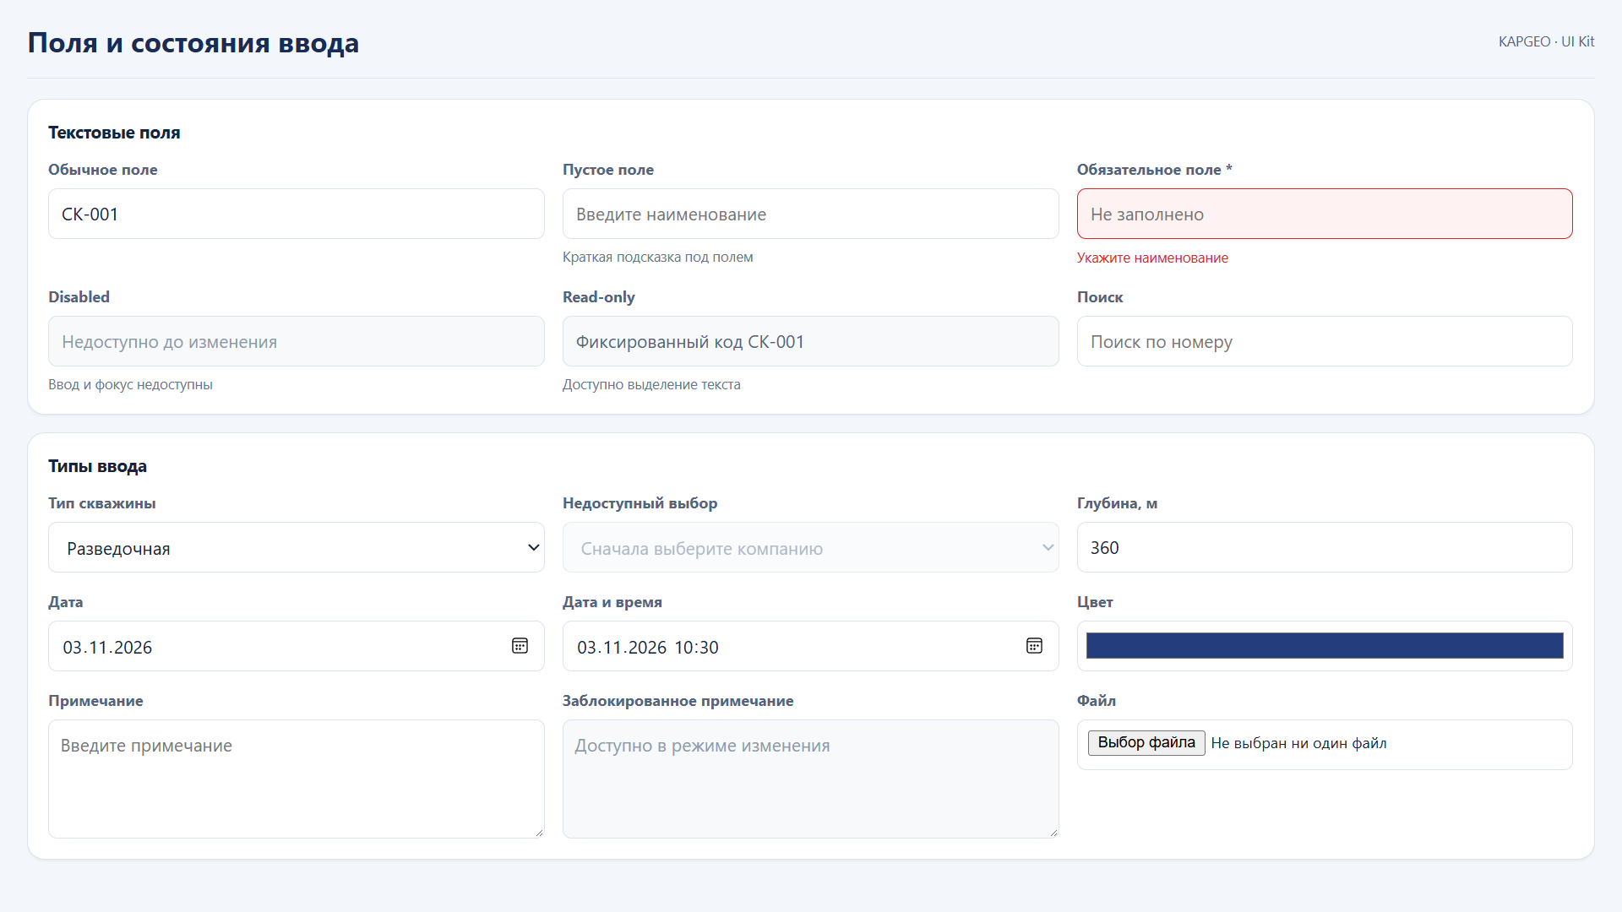
Рисунок 7 - Виды полей и состояния ввода
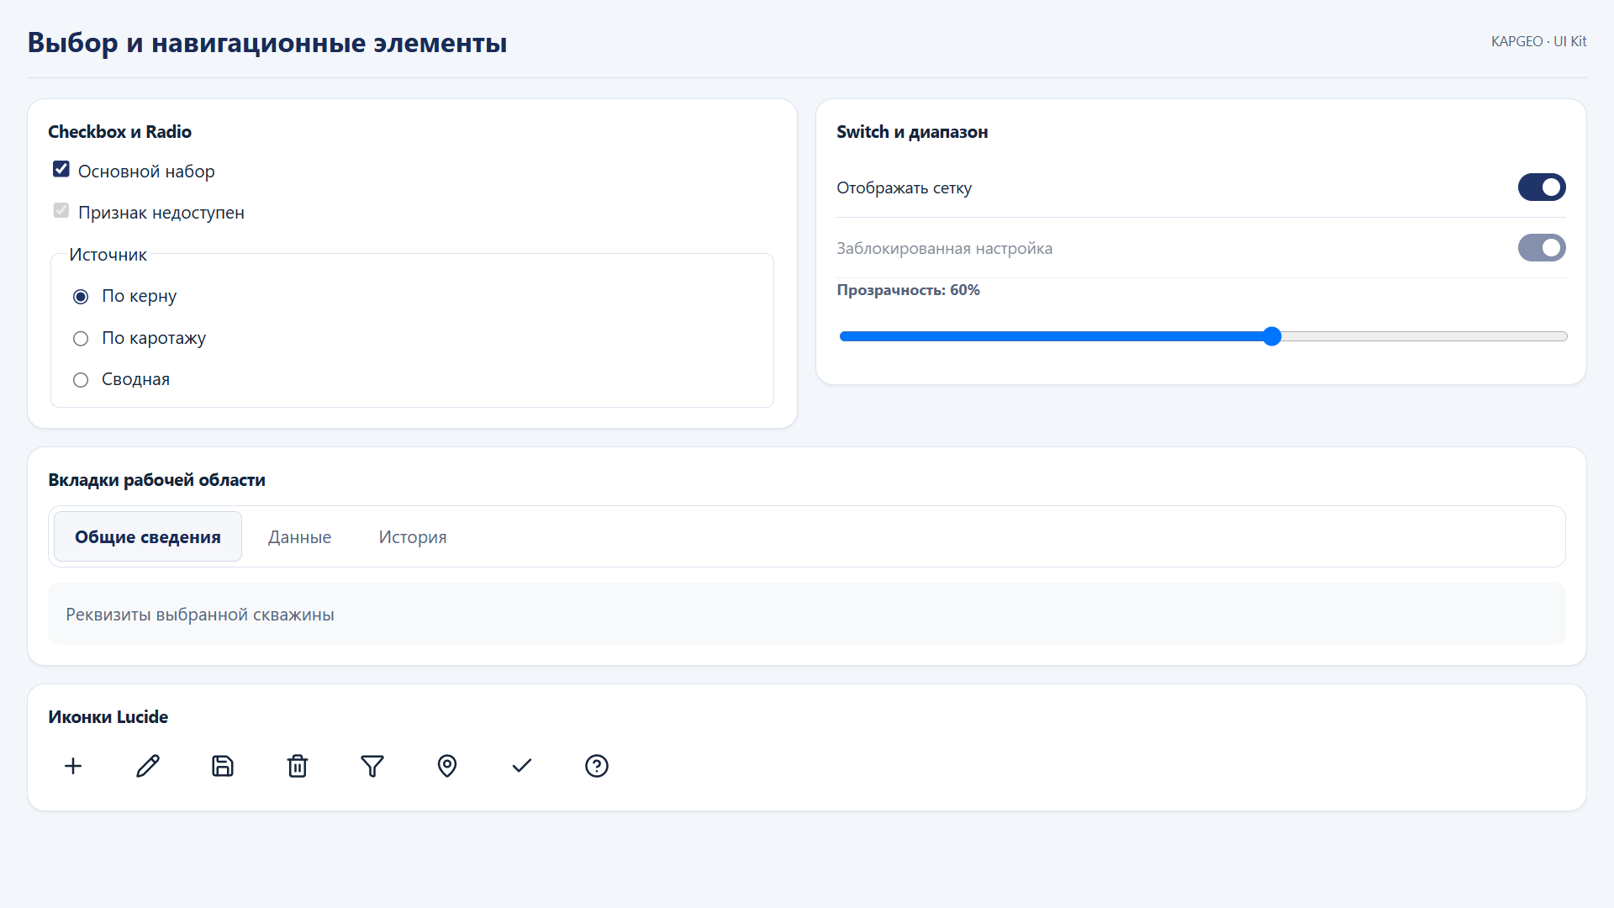
Рисунок 8 - Выбор, switch, диапазон, вкладки и иконки

3.5. Виды таблиц
Общий стиль сохраняется у реестра, редактируемой сетки, группированной выдачи и сравнительной матрицы: читаемая шапка, одинаковые отступы, тонкие границы и заметное выделение записи.
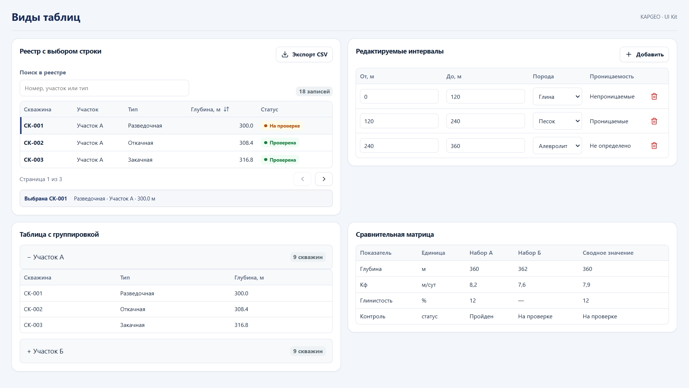
Рисунок 9 - Четыре способа представления табличных данных
В интерактивной таблице выбирается вся строка; отдельная иконка выполняет своё действие. Числа имеют согласованное выравнивание, единицы измерения вынесены в подписи. Широкие и длинные таблицы прокручиваются внутри блока.

3.6. Меню, фильтры и подсказки
Вкладки и боковое меню показывают текущий контекст. Дополнительные команды собраны в компактное меню, фильтр - в отдельную панель. Подсказки объясняют иконки при наведении и фокусе.
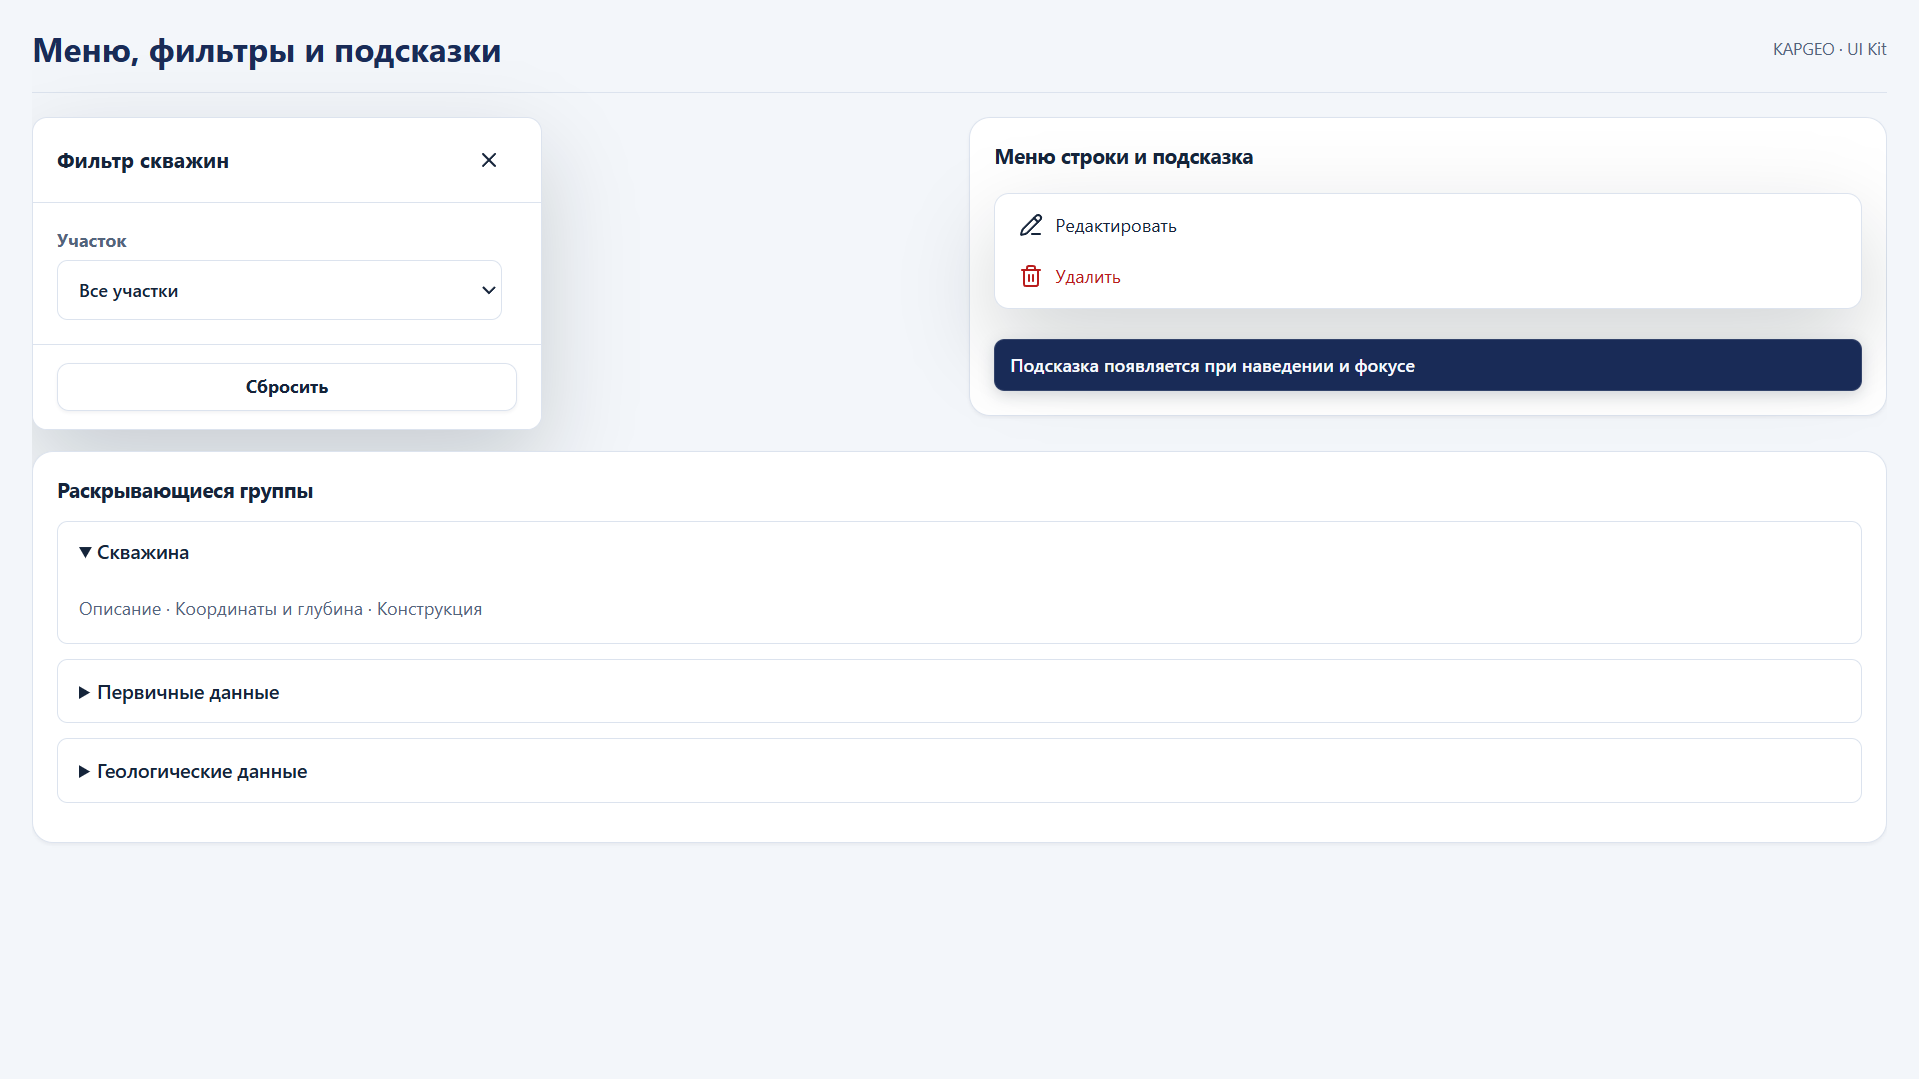
Рисунок 10 - Общие меню, фильтр, подсказка и раскрывающиеся группы
Заголовок модуля в верхней панели раскрывает подменю с иконками и названиями разделов. Активный пункт выделяется фоном и галочкой; меню закрывается при выборе раздела, нажатии Escape или щелчке вне панели.
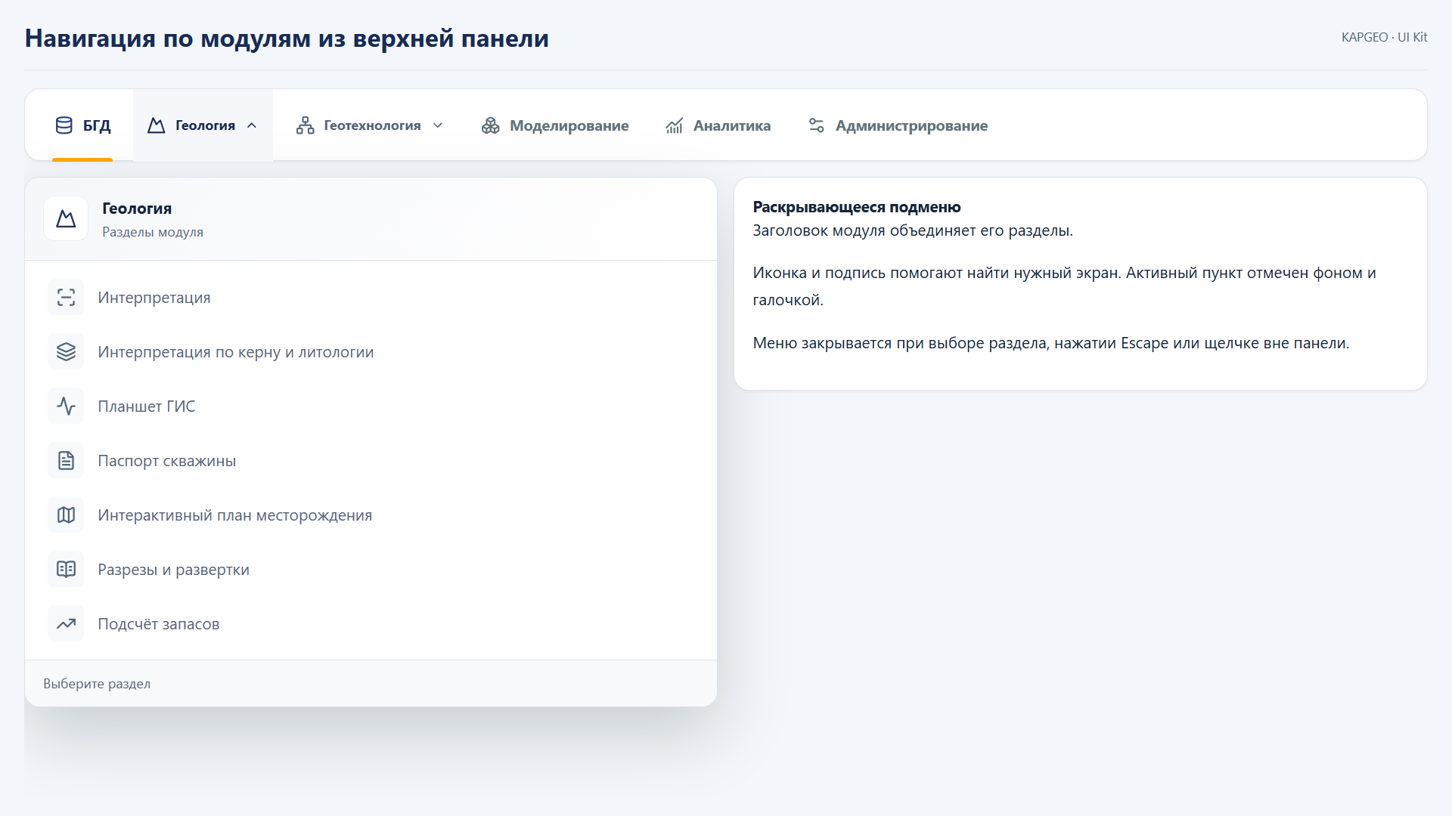
Рисунок 11 - Раскрывающееся подменю модуля «Геология» в верхней панели

4. Общие окна и состояния интерфейса

4.1. Модальные окна
Окна, подтверждения и сообщения являются общими компонентами всех модулей. Их оформление определяется типом содержимого и действия, а не разделом, из которого они вызваны.
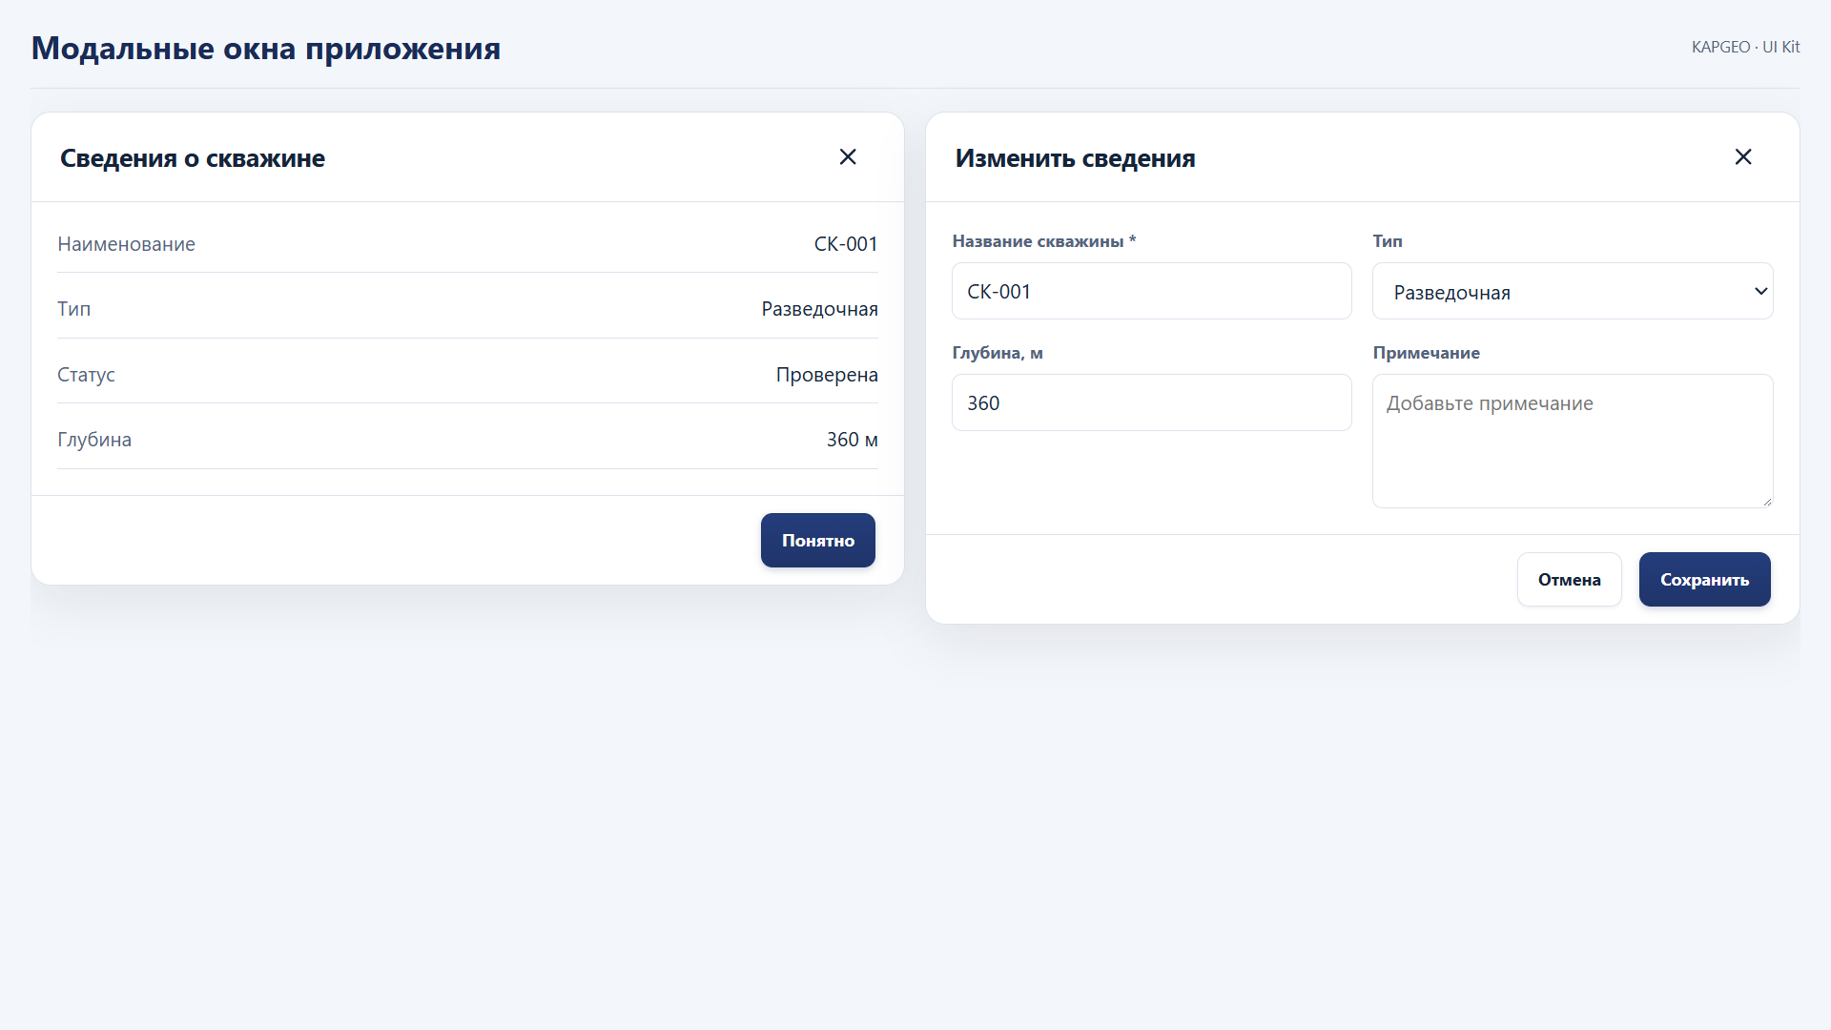
Рисунок 12 - Компактное окно сведений и более широкая форма
Заголовок, содержимое и нижняя зона действий образуют ясную иерархию. Основная команда расположена справа, отмена - рядом, закрытие - в верхнем углу. Длинное содержимое прокручивается внутри окна; фокус остаётся в активном диалоге.

4.2. Опасные действия и несохранённые изменения
Опасное действие выделяется красным акцентом: в таблице достаточно компактной иконки, в подтверждении используется явная команда с названием действия. Предупреждение о несохранённом вводе оформляется отдельным окном.
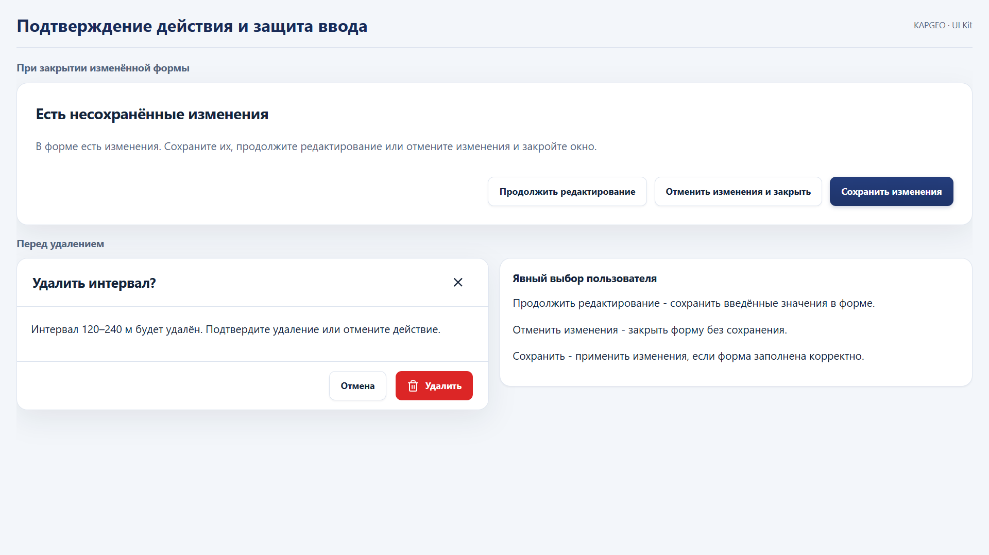
Рисунок 13 - Общие подтверждения удаления и закрытия изменённой формы
Текст кратко объясняет последствие. Варианты «Продолжить редактирование», «Отменить изменения» и «Сохранить» визуально разделены. Такая защита относится к изменённым данным во всех рабочих областях; обычное окно сведений не перегружается лишним подтверждением.

4.3. Состояния содержимого и сообщения
Загрузка, пустая выдача, ошибка и успешный результат имеют разные сообщения и визуальные акценты. Подсказка располагается рядом с относящимся к ней полем или блоком; цвет всегда дополнен текстом или иконкой.
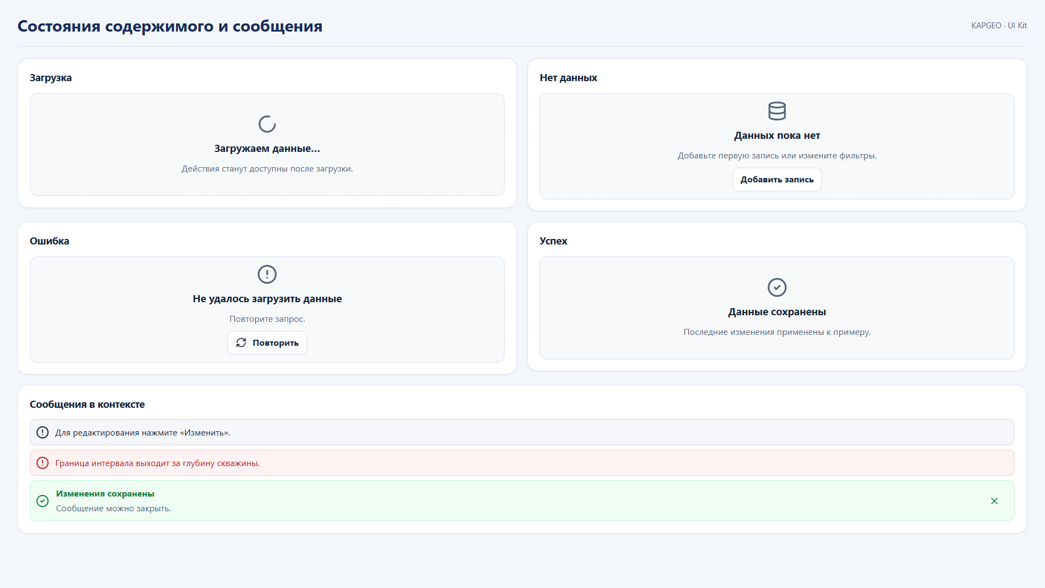
Рисунок 14 - Основные состояния содержимого и сообщения в контексте
Состояние просмотра отличается от редактирования: недоступные поля и команды приглушены, а пояснение помогает понять причину. Сообщения и предупреждения используют одинаковое оформление во всех модулях.

5. Примеры предметных экранов

5.1. БГД: пример общей компоновки
БГД иллюстрирует применение единого стиля в насыщенной рабочей области: верхняя панель, список объектов, боковое меню разделов и содержимое. Эти принципы компоновки применяются и в других модулях системы.
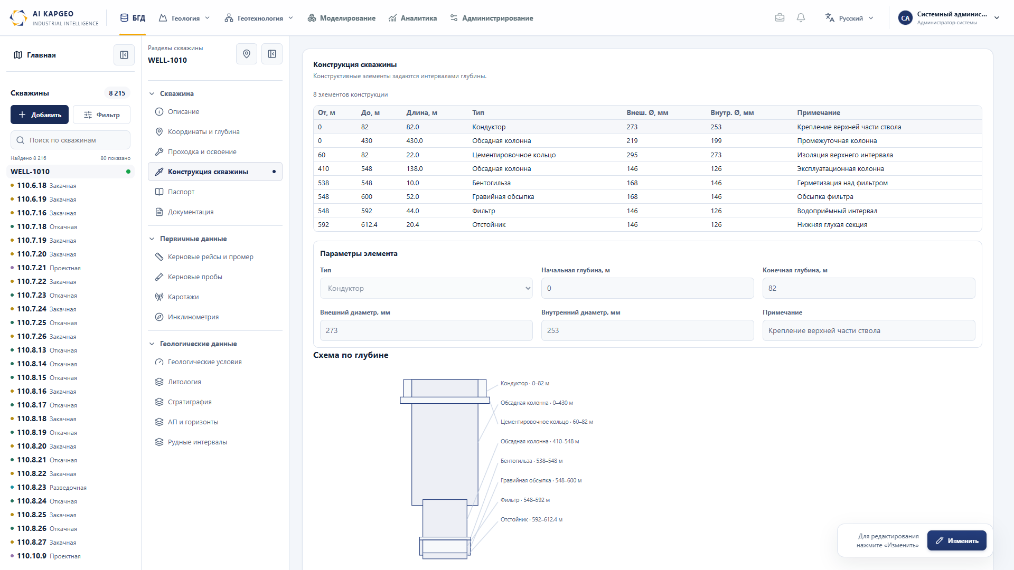
Рисунок 15 - Пример БГД: боковые панели, таблица, поля и схема
Поля равномерно занимают ширину ряда, связанные данные собраны в панели, инструменты выровнены у заголовка блока. Выбранный объект и активный раздел выделены, заголовки боковых областей сохраняют непрозрачный фон при прокрутке.

5.2. Интерактивный план и картографическая область
Карта дополняет общую оболочку слоями, компактной панелью инструментов и свойствами выбранного объекта. Рабочая графика занимает основную площадь; интерфейсные панели отделены от неё фоном и границами.
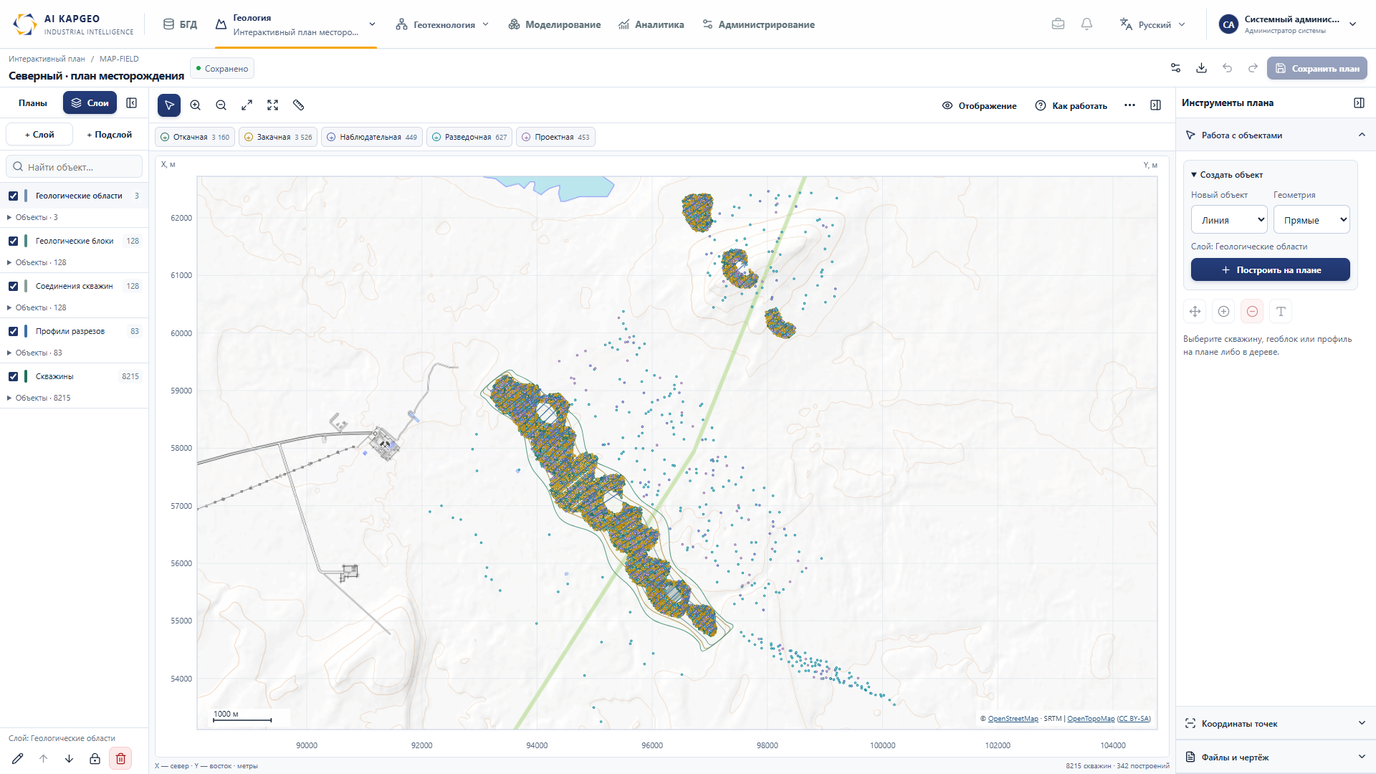
Рисунок 16 - Интерактивный план: карта, слои, инструменты и свойства
ПКМ по скважине открывает компактную карточку с типом, статусом, координатами и кнопкой перехода. Карточку можно перетащить за заголовок или сдвинуть стрелками, когда заголовок в фокусе.
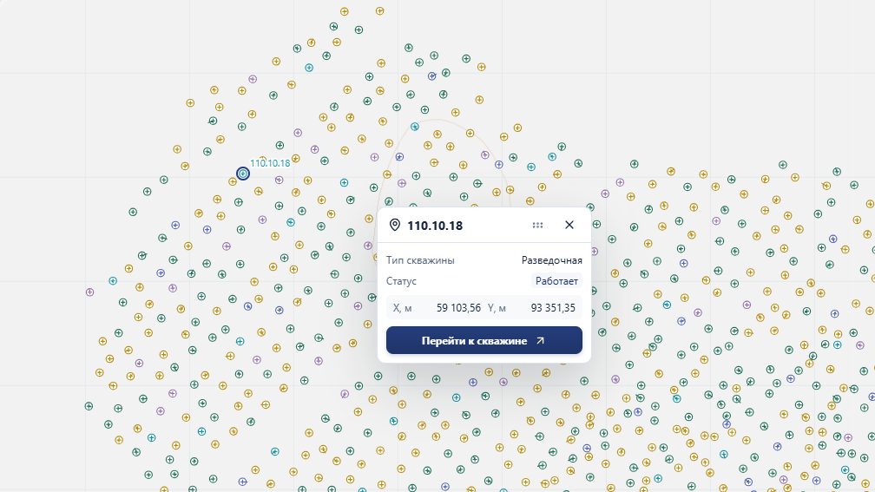
Рисунок 17 - Компактная карточка скважины после перемещения по карте

5.3. Карта профиля и геологический разрез
Тонкая линия обозначает профиль, пунктир показывает зону захвата. На графике разреза курсор обновляет строку координат. ПКМ или Shift+F10 открывают меню объекта, Enter открывает сведения.
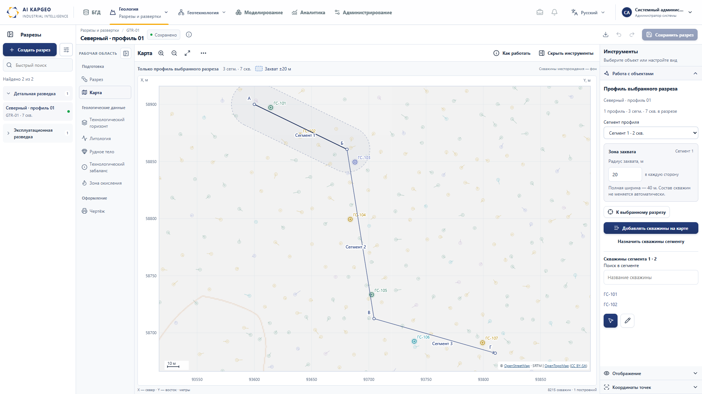
Рисунок 18 - Тонкая линия профиля и пунктирная зона захвата
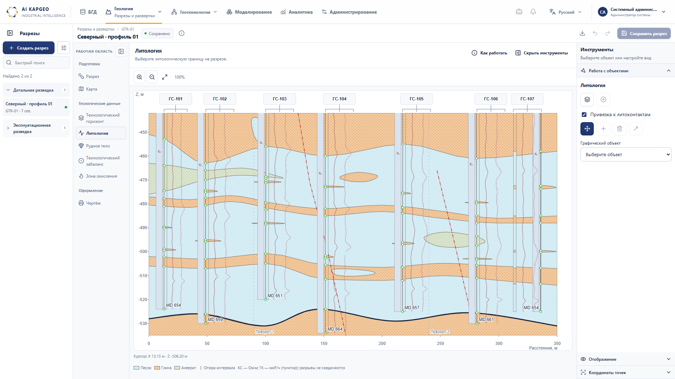
Рисунок 19 - Геологический разрез с колонками, границами и заливками

5.4. Диаграммы и предметная легенда
Несколько таблиц и график могут размещаться в одном контексте. Кривые различаются цветом и подписанной легендой, интервалы - границами и выделением; цвет породы дополняется крапом и наименованием.
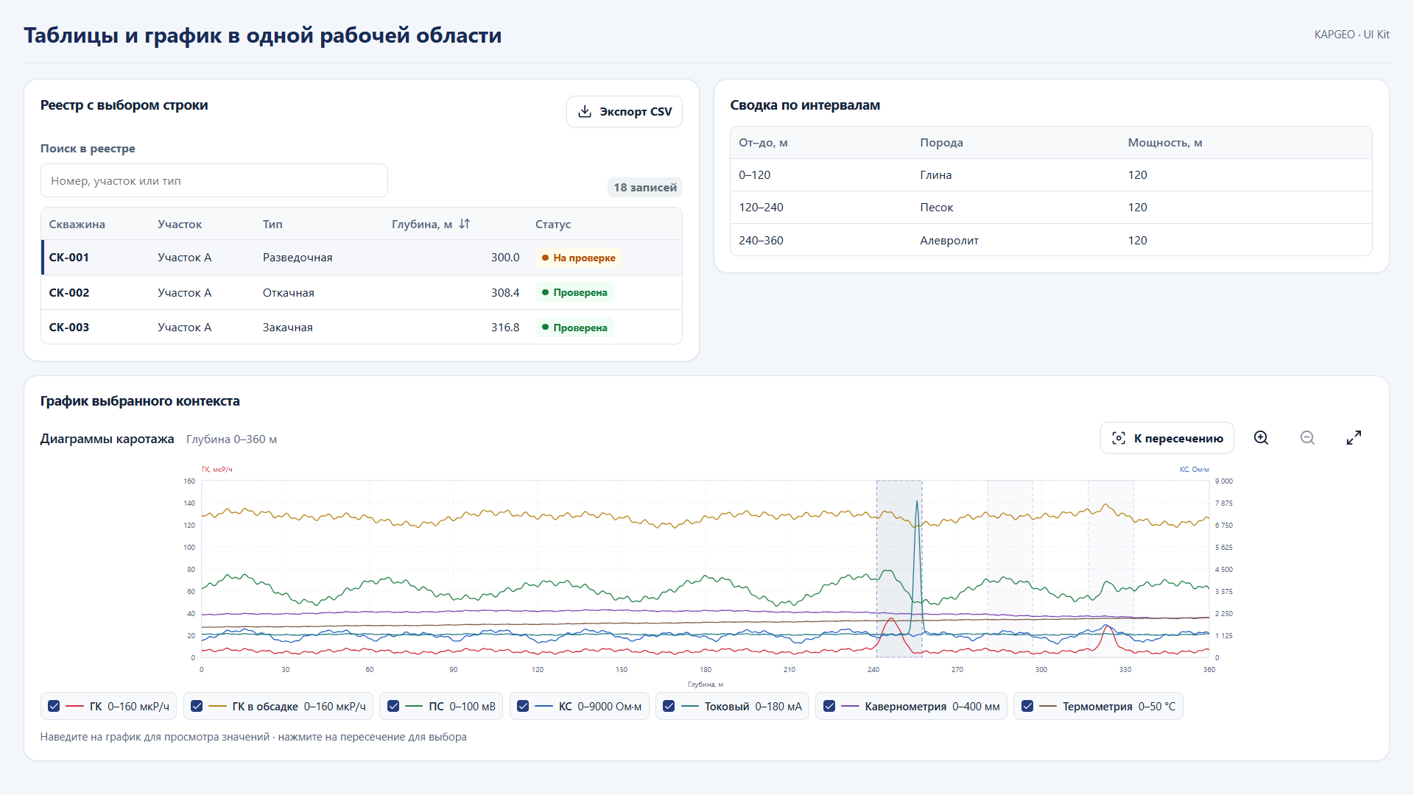
Рисунок 20 - Совместное размещение реестра, сводной таблицы и диаграммы
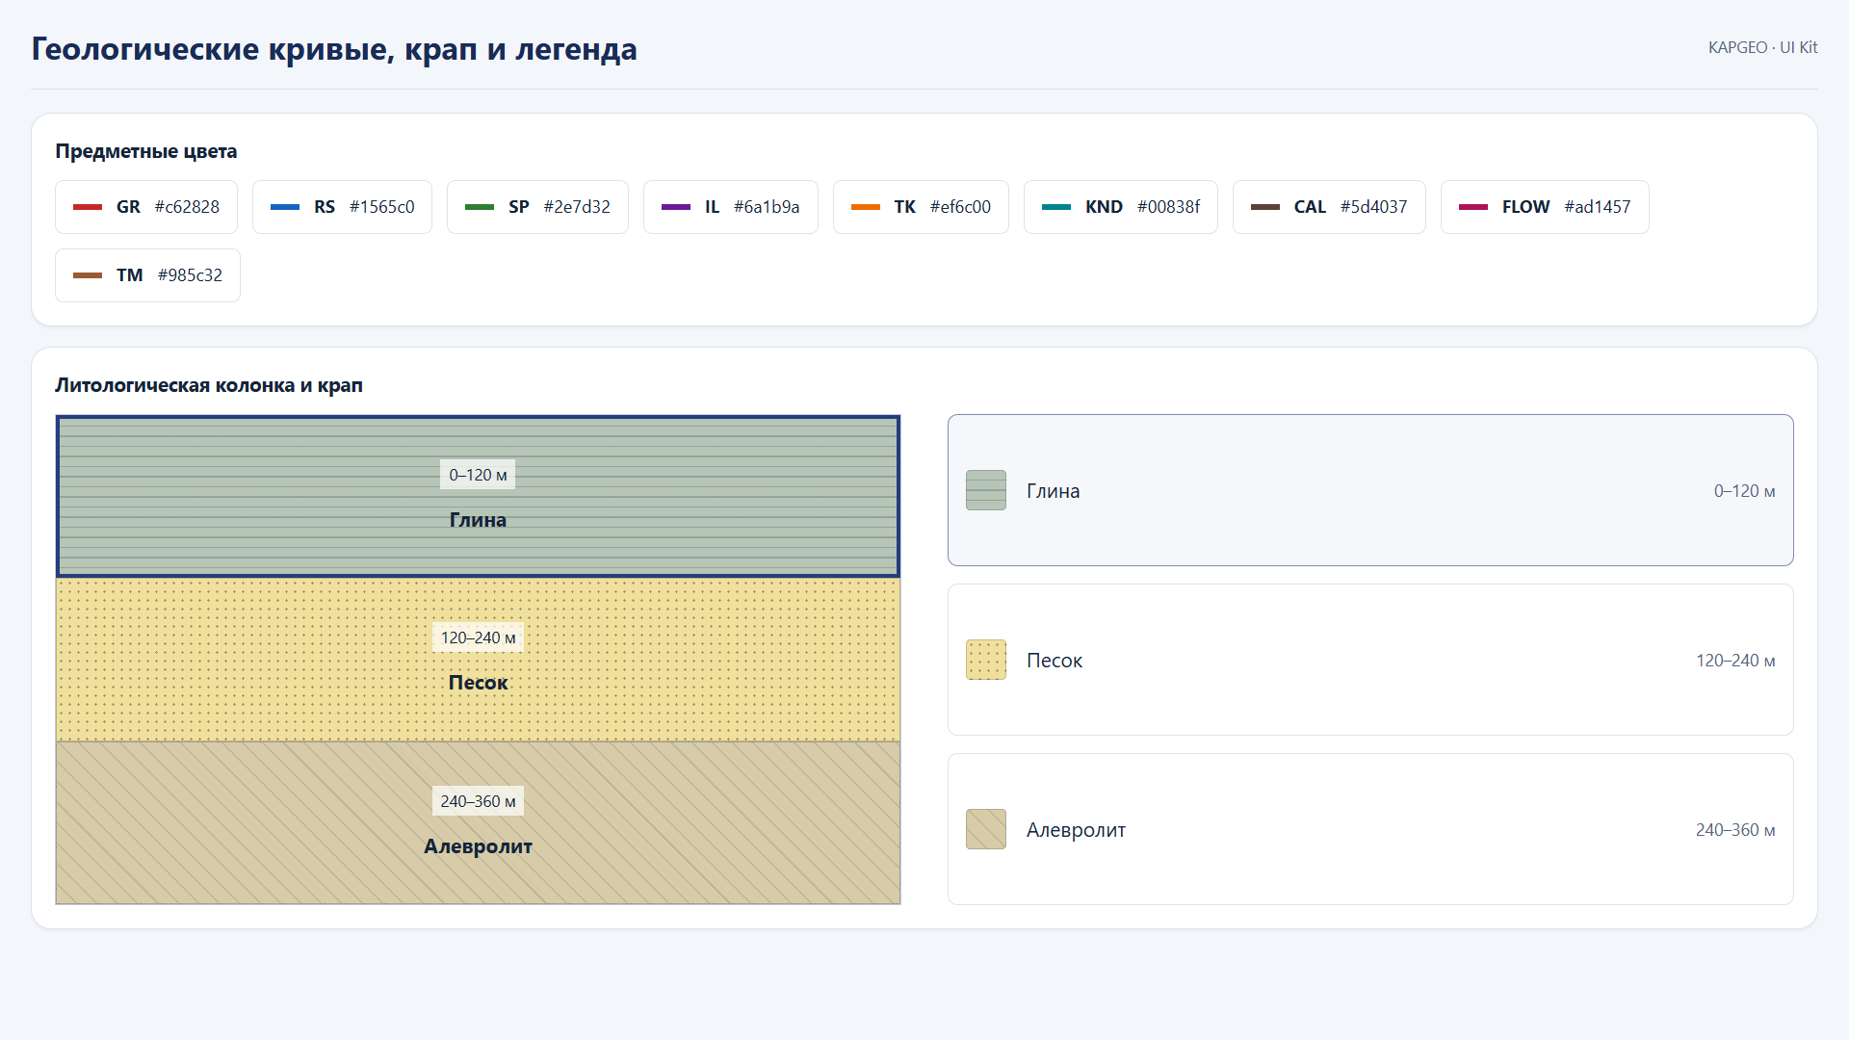
Рисунок 21 - Кривые, литологическая колонка, крап и легенда

5.5. Документное представление
Лист отделён от фона приложения белой поверхностью и границей. Рамка, графика, легенда и подписи образуют документ; настройки просмотра и команды вывода остаются за пределами листа.
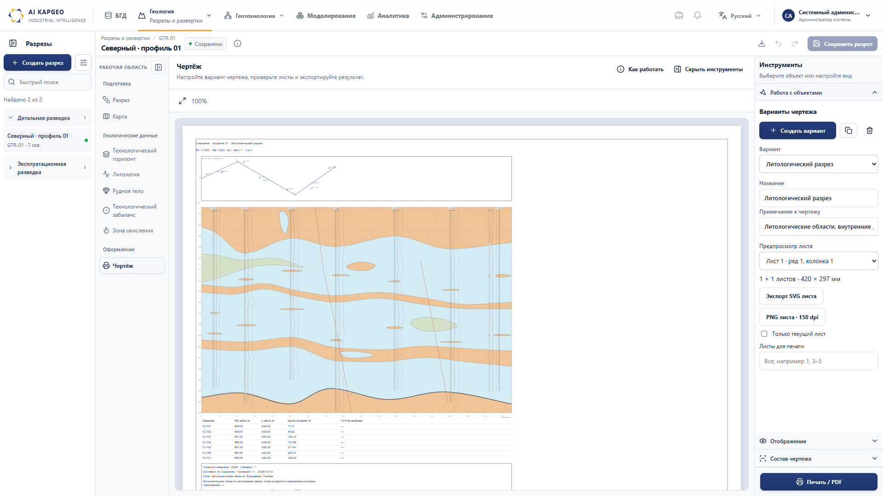
Рисунок 22 - Чертёж разреза в общей оболочке просмотра документа
Печатные формы сохраняют принятую для них гарнитуру и компоновку. Кнопки и панели вокруг листа используют общий стиль системы, поэтому документный режим остаётся частью единого интерфейса.

6. Настольные экраны и развитие дизайна

6.1. Размеры и прокрутка
Базовый рабочий размер - 1920 × 1080. На меньшем экране формы перестраиваются по доступной ширине. В БГД уплотнены строки списка, навигации и таблицы конструкции, а текст увеличен.
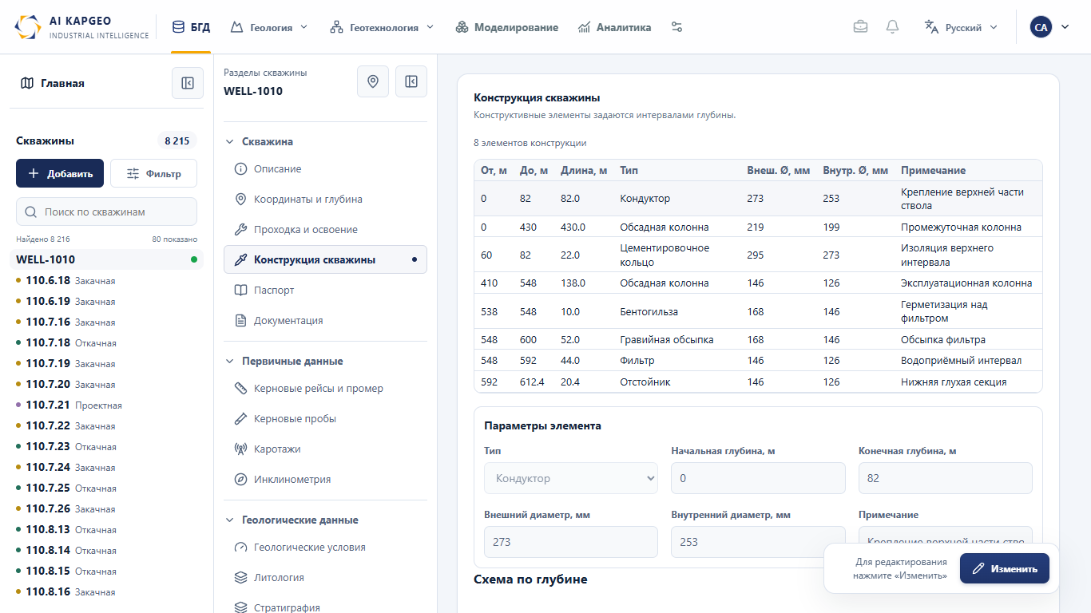
Рисунок 23 - Компактный список, навигация и таблица БГД на экране 1366 × 768
При большом количестве строк используется вертикальная прокрутка, при большом количестве столбцов - горизонтальная. Оба направления могут применяться одновременно внутри блока таблицы, не увеличивая размеры всей страницы. Списки и отдельные области имеют собственную прокрутку.

6.2. Дальнейшее развитие
При разработке новых модулей и расширении функциональности могут добавляться виды таблиц, форм, диаграмм и рабочих представлений. Решения могут уточняться и улучшаться, сохраняя общую основу: палитру, типографику, иерархию и согласованное поведение компонентов.

